高三第三次理综生物部分复习题
1、人体内环境相对稳定是健康的保障。由于人体内环境成分发生明显变化而引起的病症是（ ）
①小腿抽搐 ②镰刀型细胞贫血症 ③尿毒症 ④组织水肿
A．①②③ B．①③④ C．①②④ D．②③④
2、下列甲乙丙丁四个图分别表示有关生物学过程，对曲线变化的描述中，不正确的是（ ）
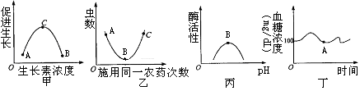
A．甲图B点时若为茎背光面的生长素浓度，则C点不可能为茎向光面的生长浓度
B．乙图A点时，害虫不存在抗药性个体，而B点时害虫存在抗药性个体
C．丙图表示肠脂肪酶的活性受pH影响的示意图
D．丁图曲线A点时，人的胰岛A细胞兴奋性增强，胰岛B细胞兴奋性随后增强
3、下列有关绿色植物的光能利用率和光合作用效率的说法，错误的是（ ）
A．某植物的光合作用效率高，则其光能的利用率一定就高
B．生态系统中的光能利用率高，其中的植物光合作用效率不一定就高
C．合理密植、套种、轮作可提高光能利用率 D．施用农家肥可提高光合作用的效率
4、下列五种反应依次属于（ ）
（1）某人一吃海鲜就出现严重的腹泻
（2）某免疫功能异常的儿童，不能接触任何病原体，少量病菌感染亦可导致严重发病
（3）流感病毒侵入人体时，有时可作用于红细胞，使红细胞成为靶细胞，导致体内产生抗红细胞抗体，这种抗体也可对正常红细胞发生作用，引起红细胞裂解
（4）人感染酿脓链球菌后，机体产生抗体不仅向它发起进攻，也向心脏瓣膜发起进攻
（5）当细菌的外毒素进入人体后，体内产生特异性的抗毒素与之结合，使它丧失毒性
①正常免疫 ②自身免疫病 ③免疫缺陷 ④过敏反应
A．②③①④③ B．④③②②① C．②①④①③ D．④③②①①
5．下图为人体的生命活动调节示意图，下列有关叙述中，不能准确地描述其调节过程：（ ）
内外刺激
A
神经系统
B
效应器或靶器官
E
内分泌腺
C
激 素
D

A．水盐平衡调节的过程可通过A→B→C→D→E来实现，属于神经调节
B．血糖平衡调节的过程可以通过C→D→E来实现，属于体液调节
C．当人的手被针扎时，其调节过程可能通过A→B→E来实现，属于神经调节
D．若上图表示体温调节过程，则体温调节属于神经和体液调节
30、Ⅰ（10分）霍乱弧菌会引起人类患霍乱病，主要通过污染水源或鲜鱼、贝壳类食物而引起烈性肠道感染，它产生的霍乱肠毒素会导致小肠液过度分泌，严重者上吐下泻，导致脱水和代谢性酸中毒，甚至休克死亡。患过霍乱的人可获得长久的免疫力，再感染的较为少见。有研究小组做了以下两个实验。
实验一：
第一步：取未受感染的体重相同的小鼠三只，标为1、2、3号，都摘除胸腺并用大剂量X射线照射；
第二步：分别接种等量的霍乱弧菌疫苗，测定并确定没有了免疫力（无抗体产生）；
第三步：分别向1、2、3号小鼠体内注射等量的新鲜T淋巴细胞液、新鲜B淋巴细胞液、新鲜T淋巴和B淋巴细胞的混合液；
第四步：分别向三只小鼠接种等量的霍乱弧菌疫苗；
第五步：在相同条件下饲养20天后，分别测定三只小鼠体内血清抗体的含量。
实验二：
向健康正常的实验小鼠注射毒性弱霍乱菌苗，这些小鼠感染后没有发病。四天后，对实验小鼠注射毒性极强的霍乱弧菌制剂，一段时间后实验小鼠全部正常生活。
请分析回答下列问题：
（1）实验一中第二步的目的和意义是： 。
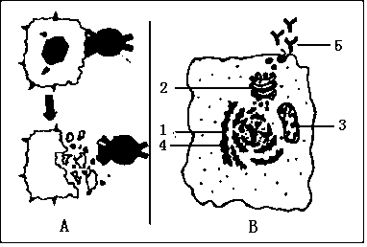
（2）实验二中毒性弱的霍乱菌苗进入小鼠体内，使其体内产生了相应的免疫活性物质，该过程曾出现右图 （填A或B）所示的现象。
（3）写出与图B中5的产生有关的所有细胞
名称： 。
（4）实验二中向实验小鼠第二次注射毒性极强
的霍乱弧菌制剂后没有发病，但会在实验小鼠
体内发生一系列重要的生理反应，其中主要的
是 。
（5）你认为要使实验二更具说服力，应补充的
实验操作是 。
Ⅱ．（13分）下图表示碳在人体内的转移途径以及在无机环境和生物群落中的循环流动，请据图回答：
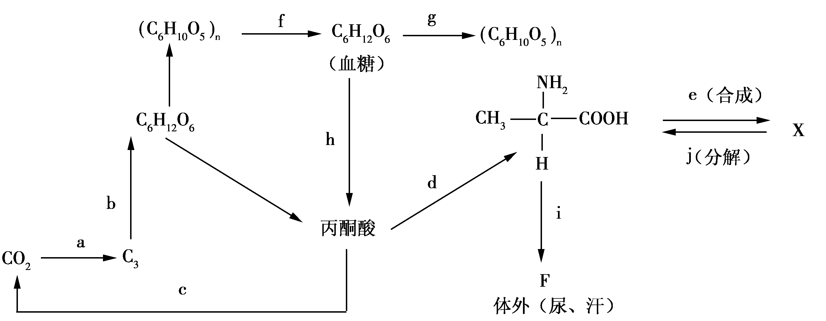
⑴若图中的X是在胰岛A细胞中合成的，且与血糖调节有关，则X是 ；若图中的X是一种抗病毒的特效药，它在效应T细胞内合成，并可干扰、破坏病毒DNA在宿主细胞中的复制，则X是 ；若X是抗体，则e过程发生在 细胞中。
⑵若F以大出汗的形式排出，一般而言体内的抗利尿激素的分泌量将 ，醛固酮的分泌量将 。
⑶当某人进食后，胰岛素的分泌量增加，可促进 进行。（用图中字母回答）
⑷d表示的生理过程是 。
⑸从生态系统的角度看，能发生a、b两个生理过程的是生态系统中的 （成分），能发生c过程的可能是生态系统中的 （成分）。
⑹f之前的（C₆H₁₀O₅）n和g之后的（C₆H₁₀O₅）n所指的物质和分布有何不同？f之前的（C₆H₁₀O₅）n是 ，分布在 ；g之后的（C₆H₁₀O₅）n是 ，分布在 。
31、（22分）下图（一）、（二）为人体体温调节相关的两个结构，请回答下列问题：
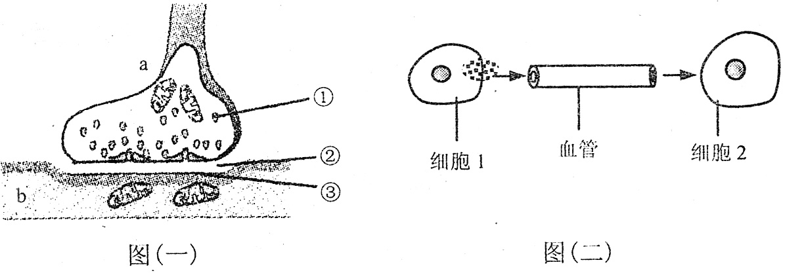
（1）图（一）为神经调节中的 结构模式图，①中内容物称为 ，
当兴奋传到a时，内容物以外排的方式被释放至②中，刺激③上的受体（受体的化学本质是
），可以使b兴奋，兴奋处外表面分布着 电荷。这样，兴奋可以从上一个神经元传递到下一个神经元。由上可知，在该结构中，兴奋传导方向的特点是： ；
（2）图（二），人进入寒冷环境中时，如果细胞1代表下丘脑的分泌细胞，则细胞2可代表的是 细胞，它产生的物质是 ；
（3）由此可见，人的体温调节属于 调节；
（4）小白鼠和人一样也为恒温动物，当环境温度明显降低时，其体温仍能保持相对恒定。为了探究调节体温的中枢是否为下丘脑，某校生物兴趣小组制订了以下实验方案：
实验假设：下丘脑是调节体温的主要中枢
材料用具：略
实验步骤：
  - 取两只健康的、性别与生理状况相同的成年小白鼠，并标记为甲、乙；
  - 用一定的方法破坏甲鼠的下丘脑，乙鼠不做处理作为对照；
  - 把甲、乙两鼠置于可人工控制的温室中，将室内温度调为0⁰C，在相对安静的条件下观察
24小时，每隔4分钟分别测量一次体温，并做好记录。
预期结果与结论：
①若甲鼠体温发生明显改变，乙鼠体温保持相对恒定，则假设成立；
②若甲、乙两鼠体温均保持相对恒定，则假设不成立。
请分析回答：
- 该兴趣小组设计的实验方案有哪些不妥之处？请指出。
A． ；
B． 。
②有同学认为实验组与对照组可在同一只小白鼠身上进行，你是否赞同这个观点？并说明理由。 。
30、Ⅰ（13分）（1）排除实验动物体内残留的免疫细胞或物质，使实验结果更可信
（2） B （3）吞噬细胞、T细胞、B细胞、效应B细胞（全对给4分）
（4）体内快速产生大量抗体（写出其中一个关键词就可得分）
（5）将未经免疫的大小、体质相同的小鼠注射等量的毒性极强的霍乱弧菌制剂（3分）
Ⅱ（13分）（1）胰高血糖素 干扰素 效应B
（2）增加 增加（3）g、h、c（4）转氨基（氨基转换）作用
（5）生产者 生产者、消费者、分解者
（6）淀粉 植物细胞 糖元 肝细胞和肌细胞等
31（16分）（1）突触 递质 糖蛋白（蛋白质） 负 只能从突触前膜传向突触后膜（单向传导）
（2）垂体 促甲状腺激素
（3）神经一体液（2分）
（4）（7分）①A、实验前要先测定甲、乙鼠的体温
B、实验要有重复性，仅用两只小白鼠进行实验有一定的偶然性。
②赞同。先做不破坏下丘脑的实验，再做破坏下丘脑后的实验，进行自身前后对照。

